## **Lokalita**

Pozemek a soucasna stavba se nechazi v obci Karlovice ve Slezsku v casti Zadni Ves. Velikost pozemku je momentalne 1903 m2 s tim, ze je v planu od obce odkoupit prilehly pozemek (403/1) o velikosti 1371m2.

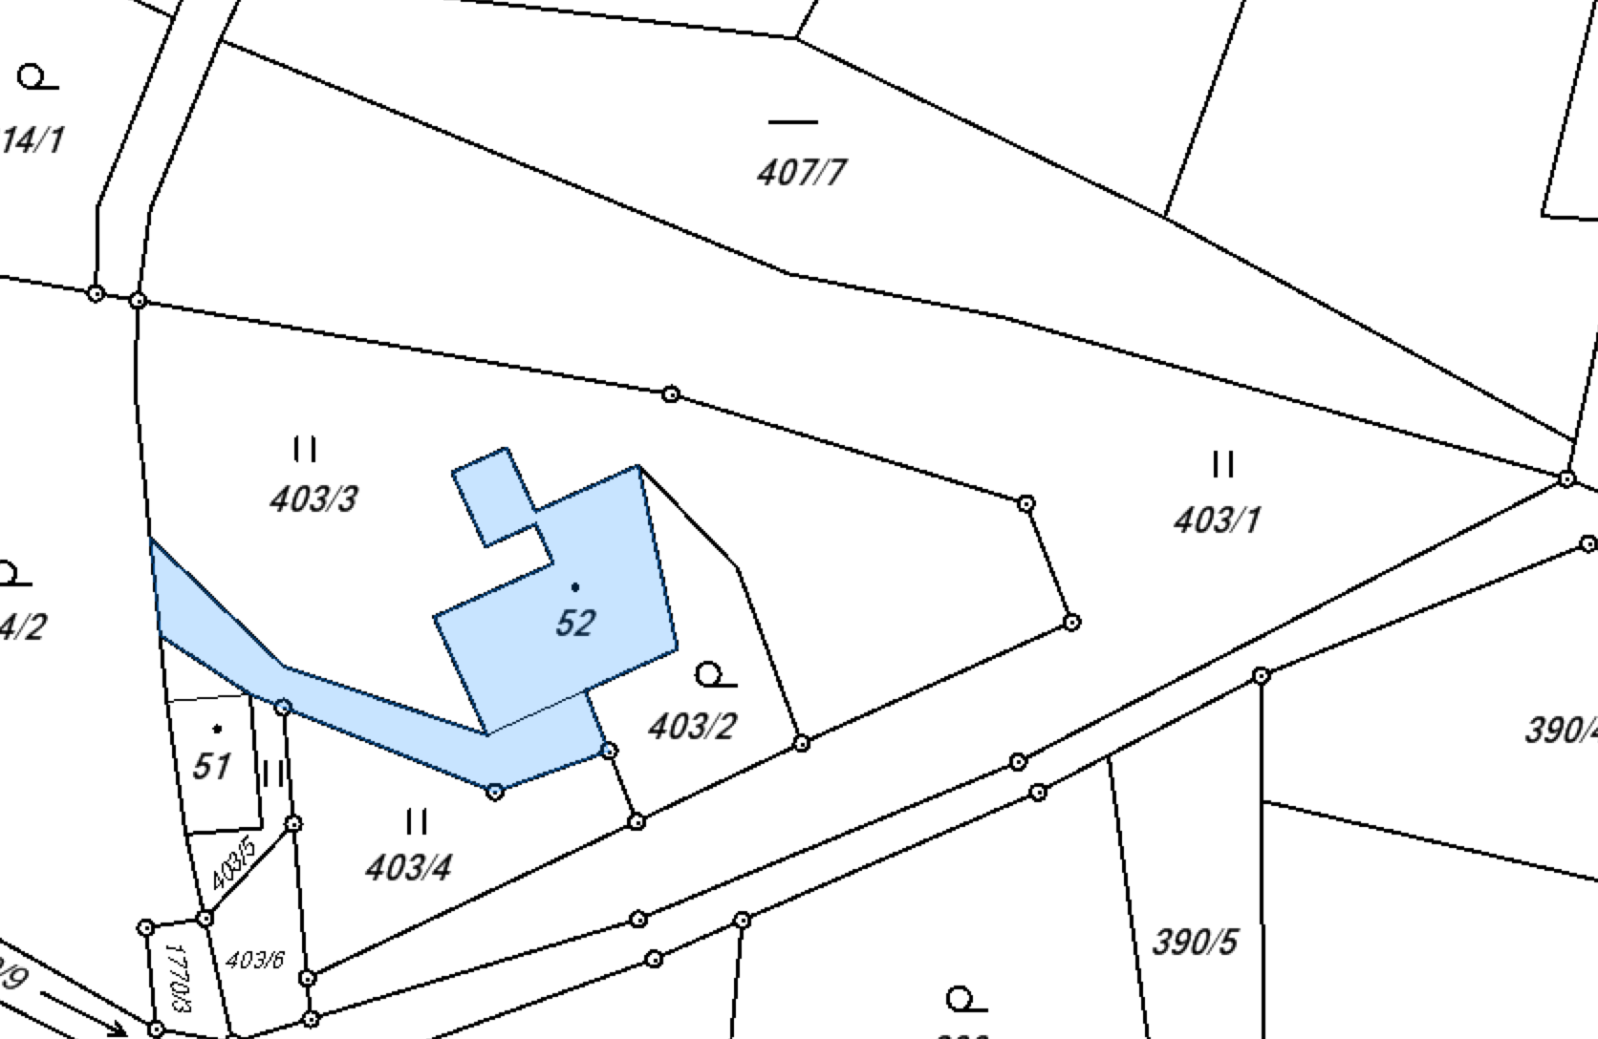

Seznam parcel:

403/3 887m2  
403/4 588m2  
403/2 144m2  
52 284m2

## **Schema**

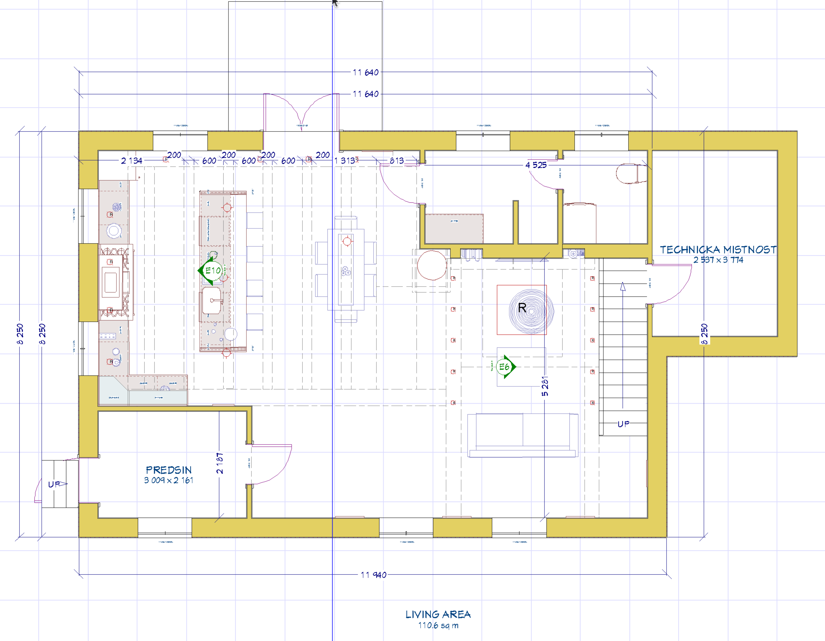

*(prizemi)*

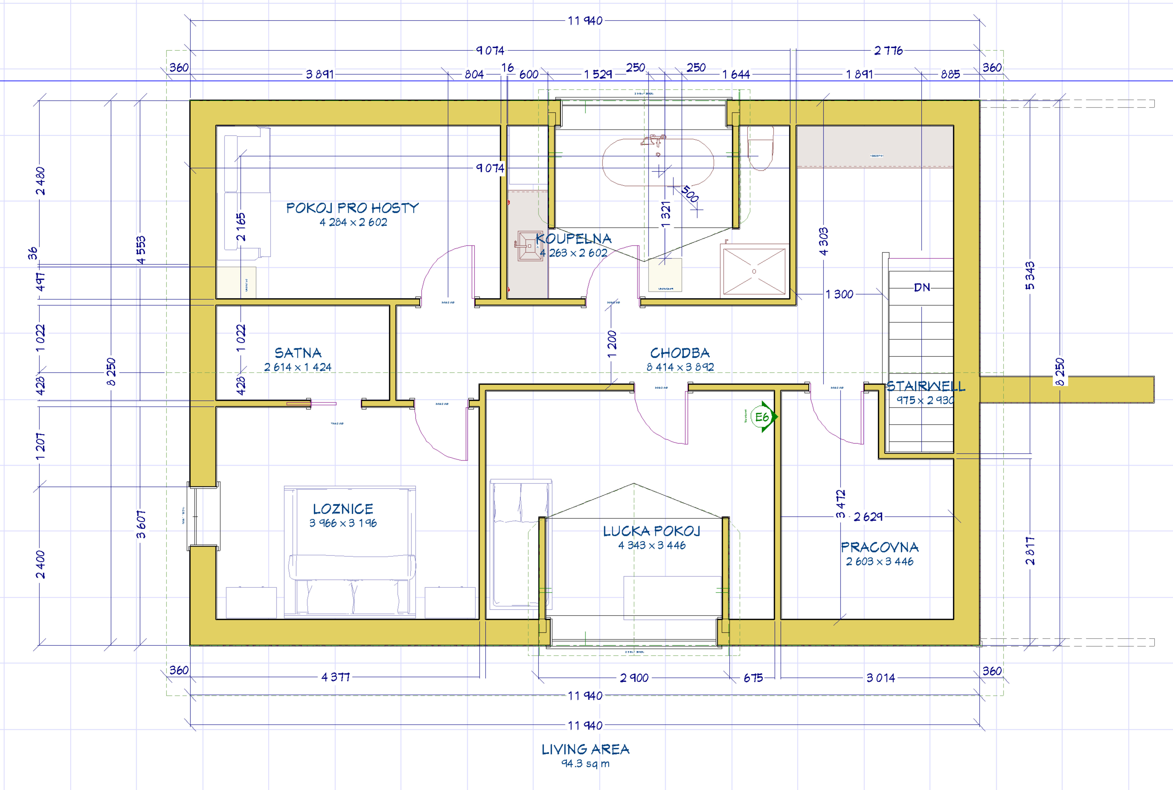

*(1. podlazi)*

## **Renders**

